Взаимодействие педагогов и специалистов ДОУ в работе с детьми ОВЗ
Закон «Об образовании в РФ» от 29.12.2012 №273-ФЗ закрепил равный доступ к образованию для всех детей, включая детей с ОВЗ. Для последних дошкольное образование может играть более важную роль — чем раньше специалисты начнут работать с таким ребёнком, тем выше его шансы на адаптацию в обществе и успешное обучение в школе.
Под общим терминов «дети с ограниченными возможностями здоровья» подразумевается широкая и неоднородная группа детей с различными отклонениями развития. Они включают нарушение зрения, слуха, речи, опорно-двигательного аппарата, интеллекта, расстройства поведения (СДВГ и РАС), а также комплексные нарушения. Отклонения могут быть временными или постоянными, легкой или тяжелой степени.
«Дети с ОВЗ» - понятие более широкое, чем «дети-инвалиды». Задержки и отклонения в развитии не всегда приводят к установлению инвалидности. У детей-инвалидов расстройство функций организма стойкое, его причиной могут быть врожденные дефекты или травмы.
И тех, и других детей объединяет то, что они нуждаются в специальных условиях, которые позволяют им освоить образовательные программы. Подходы к их обучению одинаковы, а программы различаются в зависимости от типа и тяжести заболевания.
Опыт работы нашего детского сада (в ДОУ 2 логопедические группы) показывает, что постоянно растёт количество детей с тяжелыми нарушениями речи, а также с замедлением темпа развития психики. У детей отмечается дезадаптация в окружающей среде, замедление в формировании высших психических функций, нарушение произвольности психических процессов, навыков контроля и самоконтроля, низкая познавательная и речевая активность, низкий уровень работоспособности, заниженная самооценка, наличие объективных проблем в обучении, пассивное восприятие программного материала и даже негативизм или отказ от познавательной и творческой деятельности. Все эти нарушения сопровождаются и расстройствами эмоционально-волевой сферы и поведения детей дошкольного возраста.
Таким образом, перед педагогическим коллективом нашего ДОУ стоит задача разработки и реализации эффективной коррекционной программы, индивидуальных образовательных маршрутов, формирования целостного коррекционного пространства для преодоления у детей нарушений развития речи и других ВПФ, устранения нарушений эмоционально-волевой сферы и поведения.
Содержание коррекционной работы включает в себя согласованное взаимодействие специалистов (старшего воспитателя, педагога-психолога, учителя-логопеда, инструктора по физической культуре, музыкального руководителя и воспитателя) и включение родителей в коррекционно-развивающий процесс. Специалисты ДОУ проводят диагностику речевого развития и развития когнитивных функций, социального поведения детей, изучают эмоциональную сферу личности ребенка, условия его развития, языковой среды, воспитания, социального окружения. Особое место занимают занятия педагога-психолога по развитию коммуникативной сферы и преодолению отклонений в эмоционально-волевой сфере, коррекции детско-родительских отношений.
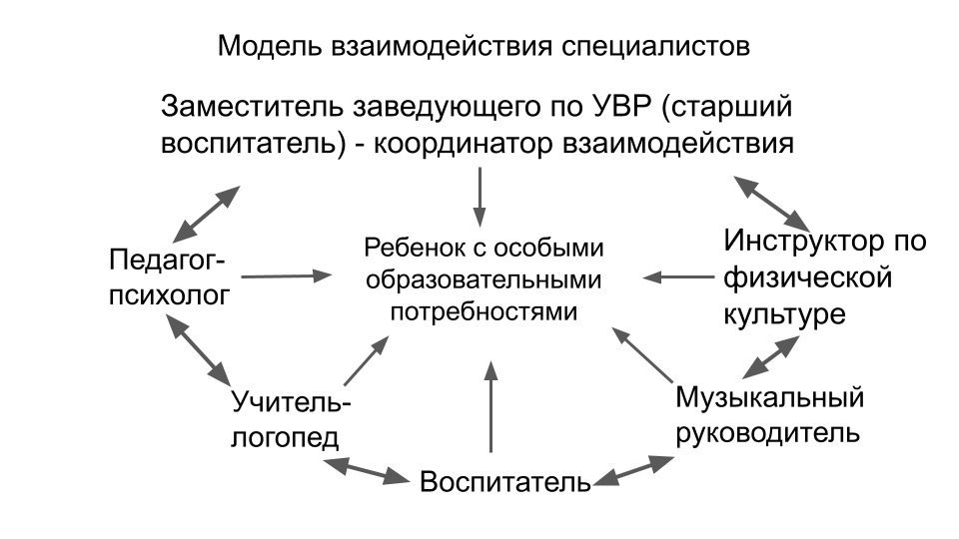
В детском саду в течении года работает психолого-педагогический консилиум (ППк). Два раза в год проводится диагностика детей из зоны риска. Одним из основных принципов диагностики является комплексный подход, который включает всестороннее обследование, оценку особенностей развития ребенка всеми специалистами. По результатам диагностики составляются индивидуальные образовательные маршруты (ИОМ) для детей с ОВЗ, отслеживают динамику развития каждого ребенка. Такой индивидуальный подход в работе с детьми ОВЗ начинается с возраста 3 лет.
Дети включены в различные формы воспитания и обучения: фронтальные и подгрупповые занятия, индивидуальные коррекционные занятия. Основное внимание уделяется индивидуальным занятиям с учителем-логопедам и педагогом-психологом.
Нарушения речевого развития связаны с нарушениями психофизического и психического развития, поэтому в работе с такими детьми занятия проводятся не только на решение речевых проблем, но и на преодоление недостатков в развитие неязыковых функций и процессов.
Воспитатели, учитель-логопед, психолог и другие специалисты работают в тесном контакте друг с другом. Стремятся выработать единый подход и стиль работы с ребенком ОВЗ.
Педагог-психолог корректирует основные психические функции, развивает произвольность и навыки самоконтроля, создает среду психологической поддержки детей. Занятия с детьми проводятся индивидуально и в подгруппах. В своей работе педагог-психолог использует такие методы работы как сказкотерапия, арт-терапия, песочная терапия в индивидуально-коррекционной работе с детьми. На подгрупповых занятиях отрабатывается мелкая моторика, сенсорное развитие, формируется произвольное внимание и мышление.
Инструктор по физической культуре в своей работе использует методики здоровьесберегающих технологий: подвижные и спортивные игры, дыхательные гимнастики, пальчиковые гимнастики, релаксацию.
Музыкальный руководитель развивает чувство ритма и темпа, речевое дыхание, слуховое внимание. Чтобы способствовать развитию воображения, воспитатели старших и подготовительных групп совместно с музыкальным руководителем привлекают детей к освоению театрализованной деятельности. Низкая познавательная активность, узкий кругозор, трудности запоминания текстов - всё это вызывает необходимость серьезно относится к подбору репертуара. При распределении ролей учитываются индивидуальные особенности детей. Была поставлена пьеса “Теремок на новый лад”.
Взаимодействие учителей — логопедов и инструктора по физической культуре показали, что сочетание речи и движения являются важным компонентом на пути исправления речевых и двигательных недостатков у детей с ограниченными возможностями здоровья. Опыт доказывает, что необходимо учить дошкольников основным видам движений: различным видам ходьбы, бега, упражнениям с заданиями на все виды мышц в сочетании с речью. Речевой материал эффективнее использовать в стихотворных формах, так как ритм речи помогает сохранить ритмичность движения. Двигательные упражнения в сочетании с речью ребёнка координируют движения определенных мышечных групп (рук, ног, головы, корпуса) во время артикулирования.
Развивая познавательную сферу детей, воспитатели по рекомендациям учителя-логопеда, учитывают специфику мировосприятия ребенка с ограниченными возможностями здоровья. Знакомят детей с различными лексическими группами в течении всего учебного года.
Наши специалисты стараются помочь родителям понять сущность имеющихся у ребенка отклонений; определить и осознать сильные и слабые стороны ребенка.
Для обеспечения единства в работе всех педагогов и специалистов, в нашем дошкольном образовательном учреждении выработана следующая система деятельности:
- совместное составление индивидуальных образовательных маршрутов;
- тесная взаимосвязь педагогов и специалистов для совместного планирования работы (выбора темы и разработки занятий, определения последовательности занятий и задач);
- совместное обсуждение и составление планов фронтальных, групповых и индивидуальных занятий;
- совместное планирование реализации образовательных областей в соответствии ФГОС ДО.
- одновременное решение коррекционно- образовательных задач педагогами и другими специалистами.
Воспитатели и специалисты находятся в постоянном контакте с родителями воспитанников, объясняя им стратегию и тактику воспитательно – образовательного процесса.
Таким образом, коррекционно-развивающая работа с детьми в группах комбинированной направленности многоаспектна, предполагает взаимодействие специалистов и носит комплексный характер. Только в тесном взаимодействии всех участников педагогического процесса возможно успешное формирование социализации и адаптации их в обществе детей с ограниченными возможностями здоровья.

